SAKİN NUN VE TENVİNE AİT HÜKÜMLER

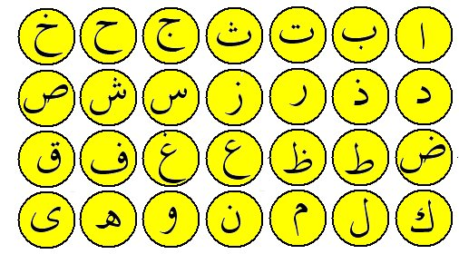

OYUN:

Sakin nun ve tenvine ait hükümler konusu işlendikten sonra yukarıda ki şekilde renkli kartonlara hazırlanan harfler bir torbaya konulur. Tombala usulü her öğrenciden bir harf seçmeleri istenir. Seçtikleri harf sakin nun veya tenvinden sonra gelirse hangi tecvit kuralının ortaya çıkacağını söylemeleri istenir.

